Libera Università di Bolzano
Freie Universität Bozen
Università Liedia de Bulsan

Facoltà di Scienze delle Formazione
e
Istituto Pedagogico italiano

Master di I livello

Didattica dell’Italiano L2.
Culture migranti, lingue e comunicazione

Per informazioni:

e-mail: masterL2@unibz.it

presso il Centro Linguistico
prof.ssa Sandra Montali
tel. 0471-012400/491

presso l’Istituto Pedagogico
prof. ssa Carmen Siviero
tel. 0471-411457
prof. Marco Ferretti
tel. 0471-411461
fax 0471-411469

Pagine Web:
www.unibz.it/education
www.ipbz.it

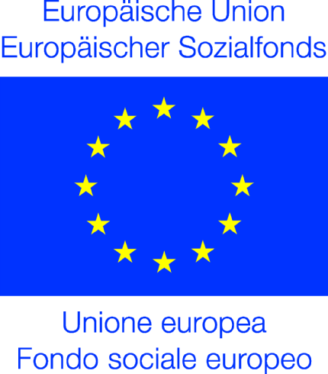

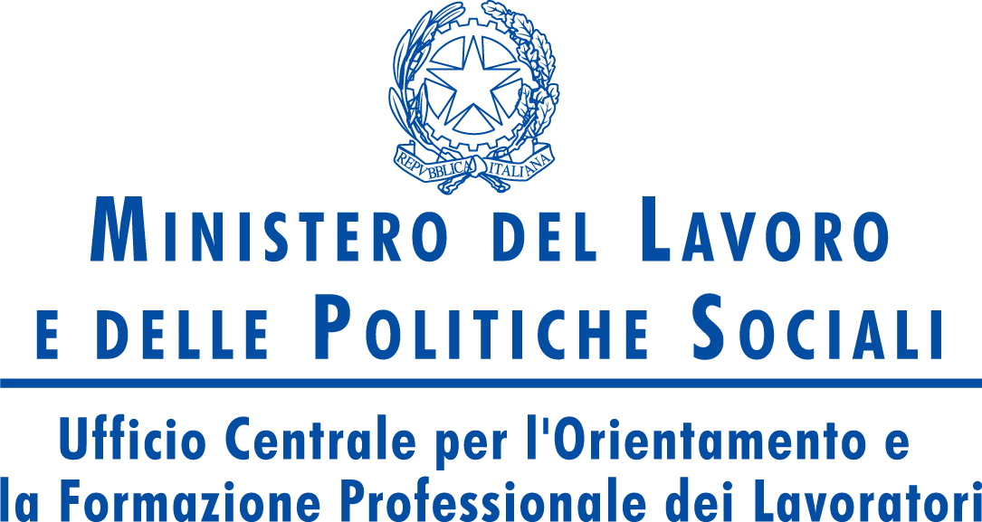

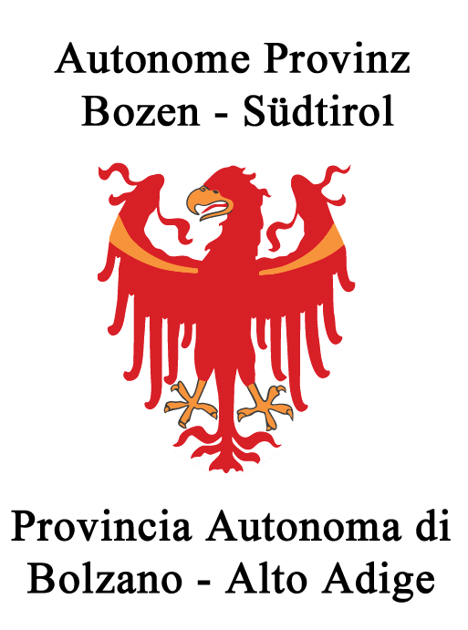

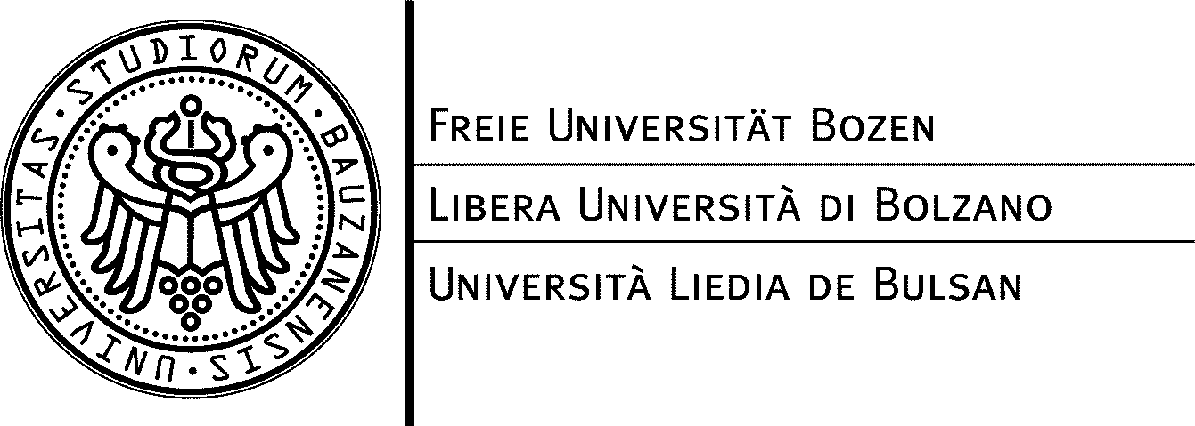


Eugenio Carmi: La sfera dell’indovina

FACOLTA’ di SCIENZE della FORMAZIONE

ISTITUTO PEDAGOGICO

Master di I livello

Didattica dell’Italiano L2

Culture migranti, lingue e comunicazione

Presso la Facoltà di Scienze della Formazione della Libera Università di Bolzano è istituito il Master Universitario di I livello: Didattica dell’italiano L2. Culture migranti, lingue e comunicazione.
Il Master è un corso di specializzazione e nasce per iniziativa congiunta della Facoltà di Scienze della Formazione e dell’Istituto Pedagogico per il gruppo linguistico italiano della Provincia di Bolzano.

Il Master intende offrire ai docenti iscritti un’occasione di formazione riguardo alle tematiche relative alla globalizzazione e ai processi migratori, alla pedagogia interculturale, alla didattica dell’Italiano L2, alle letterature a confronto come espressione privilegiata di interculturalità.

Il Master forma nuove professionalità in grado di
    - progettare azioni di accoglienza e di inserimento nelle scuole e nel territorio degli alunni migranti;
    - farsi portatori di innovazione didattica e di disseminazione delle metodologie dell’insegnamento dell’Italiano L2;
    - essere di supporto alle azioni educative delle scuole, volte a garantire il diritto allo studio e al successo formativo di tutti gli alunni;
- promuovere e attuare progetti di laboratorio linguistico nelle varie scuole o in reti di scuole.

Articolazione del Master
Il Master è un corso suddiviso in 20 mesi, organizzato in periodi didattici suddivisi in moduli.
I moduli comprendono attività di didattica frontale, attività di tirocinio, un laboratorio on line e un seminario, integrati da attività di studio, di preparazione individuale e di stesura della tesi per un totale di 1500 ore.

Docenti
Il corpo docente è costituito da professionisti italiani e stranieri, da anni attivi nel settore e con esperienza acclarata.

Lingua ufficiale del Master
Le lezioni saranno svolte in lingua italiana.

Durata
Il Master avrà inizio ad ottobre 2006 e sarà completato entro maggio 2008.
All’iscritto/a è richiesta una partecipazione alle attività didattiche, formative e applicative di circa 80 ore al mese; per il tirocinio è previsto un impegno di 40 ore suddivisibili nell’arco della durata del Master.
Le lezioni si svolgono nelle giornate di venerdì pomeriggio e sabato.

Ammissione
È titolo per l’accesso al Master il diploma di laurea triennale in Lettere (classe 5), Lingue e culture moderne (classe 11), Scienze dell’educazione e della Formazione (classe 18) o il diploma di laurea quadriennale in Lettere moderne, Lettere antiche, Lingue e letterature straniere, Magistero nonché altri titoli stranieri equipollenti, se ritenuti dal Consiglio didattico-scientifico affini per materie e garanzia di equivalente livello di preparazione.

Numero dei partecipanti
Il numero massimo degli ammessi è pari a 30.

Verifiche di profitto
Per il conseguimento del titolo ciascun iscritto deve:
- frequentare le lezioni, il seminario, il tirocinio e dimostrare di aver partecipato alla didattica tramite i moduli on line nella misura pari ad almeno l’85% delle ore previste per queste attività;
- superare le verifiche di profitto, previste a chiusura dei singoli moduli;
- discutere la tesi finale.

Crediti

Il conseguimento del Master corrisponde alla acquisizione di 60 crediti universitari e a una maggiorazione del punteggio nelle graduatorie provinciali.

Sede di svolgimento delle lezioni

Le attività di didattica frontale si svolgeranno presso le aule della Libera Università di Bolzano ( sede di Bolzano ).

Quota di iscrizione

La quota di iscrizione al Master è fissata in 1500 euro (più tassa provinciale per il diritto allo studio)

La prescrizione al Master va indirizzata alla Segreteria studenti, Via Sernesi 1, 39100 Bolzano e deve pervenire entro il 30 giugno 2006.

